Comment intégrer un fichier ou un média sur une page de votre eportfolio ?
Accéder au tutoriel vidéo

Ajouter un bloc

Étape 1 : Cliquez sur le menu


Étapes 2 et 3 : Cliquez sur « Créer » puis sur « Pages et collection »
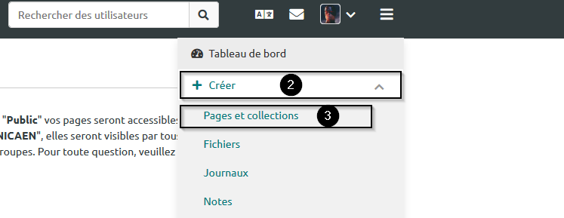

Étape 4 : Cliquez sur le nom d'une de vos pages pour accéder à cette page
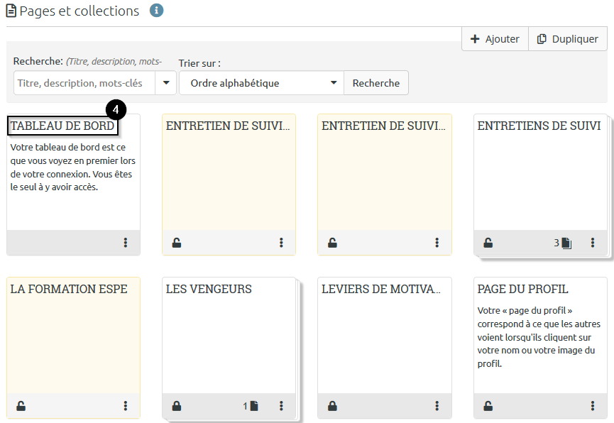

Étape 5 : Cliquez sur l'icône représentant un crayon pour passer en mode édition
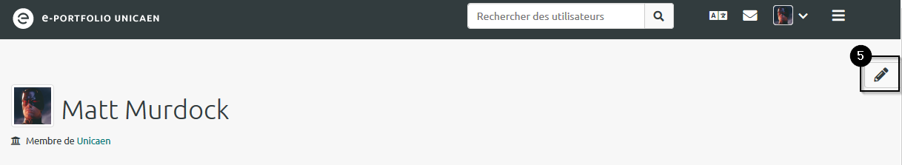

Étape 6 : Cliquez sur l'icône représentant un +
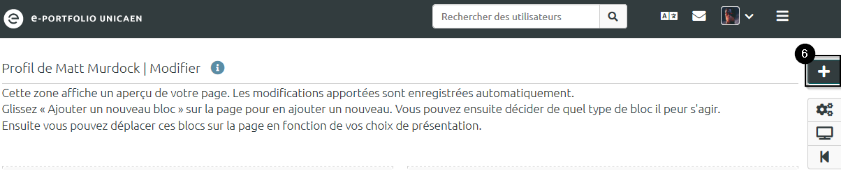

Étapes 7 et 8 : Choisissez la position initiale du bloc puis cliquez sur « Ajouter »
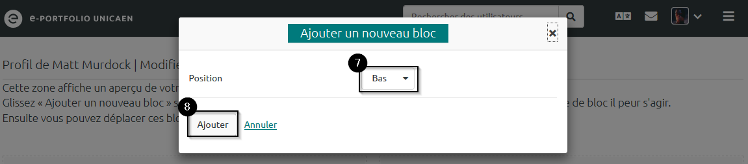

Étape 9 : Renseignez le titre du bloc
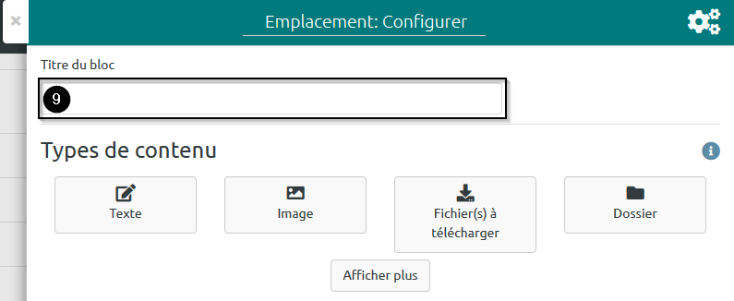

Étape 10 : Si le bloc que vous souhaitez ajouter n'apparaît pas immédiatement, cliquez sur « Afficher plus » jusqu'à ce qu'il apparaisse
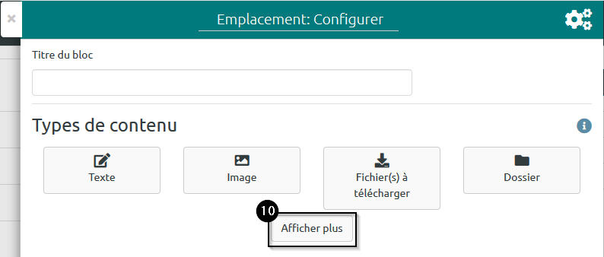

Étape 11 : Cliquez sur le bloc désiré

Ajouter une image

Étape 1 : Cliquez sur le bloc « Image »
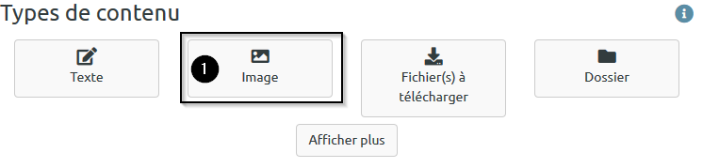

Étape 2 : Cliquez sur la flèche descendante pour accéder aux images préalablement déposées dans la rubrique « Fichiers » ou pour en déposer de nouvelles
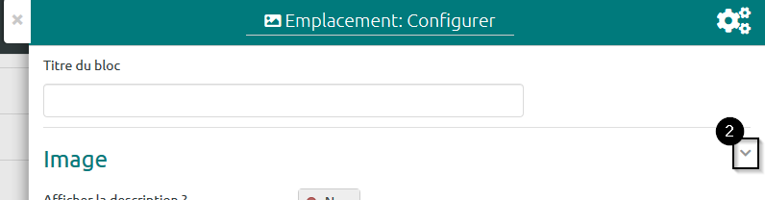

Étape 3 : Cliquez sur le nom de l’image que vous souhaitez ajouter à votre « Page »
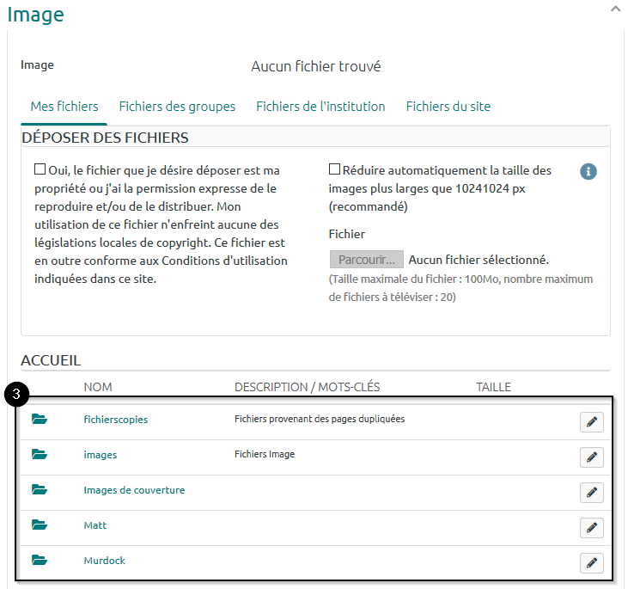
 | L’image s’affiche alors au-dessus de la zone de dépôt de fichiers. Supprimez une image à ajouter en cliquant sur le bouton précédé d’une icône représentant une croix rouge « Retirer ». Choisissez ensuite d’afficher ou non la description de l’image (une description peut être ajoutée lors du dépôt du fichier image sur la plateforme) et éventuellement, définissez une largeur autre que celle par défaut.

Étape 4 : Pour sauvegarder la configuration, cliquez sur le bouton « Enregistrer »
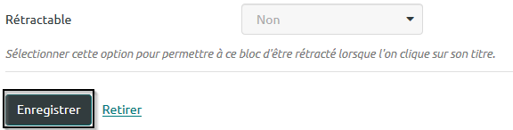

Ajouter un fichier au format PDF

Étape 1 : Cliquez sur le bloc « Image »
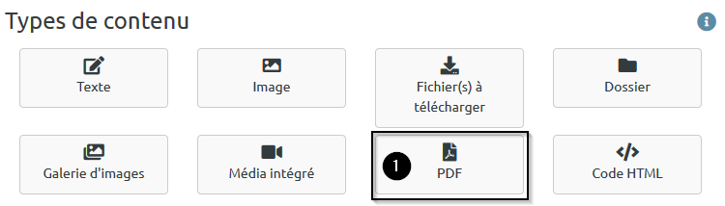

Étape 2 : Cliquez sur la flèche descendante pour accéder aux fichiers préalablement déposés dans la rubrique « Fichiers » ou pour en déposer de nouveaux
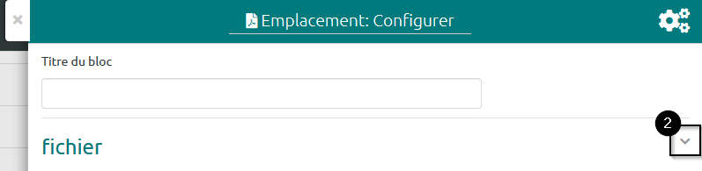

Étape 3 : Cliquez sur le nom du fichier au format PDF que vous souhaitez ajouter à votre « Page »
Le nom du fichier s’affiche alors au-dessus de la zone de dépôt de fichiers. Supprimez un fichier à ajouter à votre « Page » en cliquant sur le bouton précédé d’une icône représentant une croix rouge « Retirer ».

Étape 4 : Pour sauvegarder la configuration, cliquez sur le bouton « Enregistrer »
Vous visualisez directement votre fichier .pdf sur votre « Page », sans avoir besoin de le télécharger.

Ajouter un média intégré

Étape 1 : Cliquez sur le bloc « Média intégré »
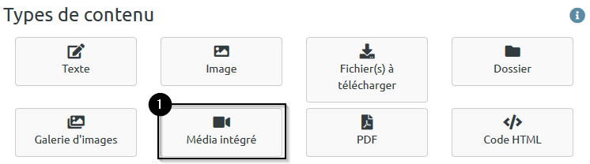

Étape 2 : Cliquez sur la flèche descendante pour accéder aux fichiers préalablement déposés dans la rubrique « Fichiers » ou pour en déposer de nouveaux
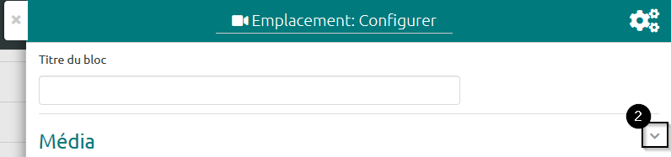

Étape 3
Cliquez sur le nom du média que vous souhaitez ajouter à votre « Page ».
Le nom du fichier s’affiche alors au-dessus de la zone de dépôt de fichiers. Supprimez un fichier à ajouter à votre « Page » en cliquant sur le bouton précédé d’une icône représentant une croix rouge « Retirer ».

Étape 4 : Pour sauvegarder la configuration, cliquez sur le bouton « Enregistrer »
Vous pouvez alors écoutez ou visionnez le média ajouté en lançant le lecteur directement sur la plateforme mais il est aussi possible de télécharger le média.
 | Lorsque vous êtes dans le menu de configuration des blocs, si vous souhaitez que le média puisse être en partie caché par les utilisateurs qui consultent votre « Page », sélectionnez « Oui » dans le menu déroulant de l’élément « Rétractable ».Attention, votre espace personnel de dépôt de fichiers est limité à 500Mo.

